CENTRO DE ESTUDIOS ESPECIALIZADOS
CESDE
TECNICO EN REDES Y COMUNICACIONES
LINUX

Profesor: Freddy Moscoso C

INSTALACION WEBMIN

Definicion

Webmin es una herramienta de configuración de sistemas accesible vía web para OpenSolaris, GNU/Linux y otros sistemas Unix. Con él se pueden configurar aspectos internos de muchos sistemas operativos, como usuarios, cuotas de espacio, servicios, archivos de configuración, apagado del equipo, etcétera, así como modificar y controlar muchas aplicaciones libres, como el servidor web Apache, PHP, MySQL, DNS, Samba, DHCP, entre otros.
Webmin está escrito en Perl, versión 5, ejecutándose como su propio proceso y servidor web. Por defecto se comunica mediante TCP a través del puerto 10000, y puede ser configurado para usar SSL si OpenSSL está instalado con módulos de Perl adicionales requeridos.
Está construido a partir de módulos, los cuales tienen una interfaz a los archivos de configuración y el servidor Webmin. Esto hace fácil la adición de nuevas funcionalidades sin mucho esfuerzo. Debido al diseño modular de Webmin, es posible para cualquier interesado escribir extensiones para configuración de escritorio.
Webmin también permite controlar varias máquinas a través de una interfaz simple, o iniciar sesión en otros servidores webmin de la misma subred o red de área local.
Codificado por el australiano Jamie Cameron, Webmin está liberado bajo Licencia BSD. Existe también Usermin que es la versión reducida del Webmin.
(tomado de http://es.wikipedia.org/wiki/Webmin)

Pasos de instalación

Para instalar el webmin-1.670.tar.gz en el Ubuntu Server 12.04 primero se debe instalar la Usb (donde debemos tener el archivo de instalación) y el procedimiento es el siguiente:

Conectamos la usb al equipo

Cuando el sistema operativo (Linux) reconoce el dispositivo le asigna un controlador (en este caso sdc1) que esta dentro de la carpeta /dev (recordar que en Linux esta carpeta contiene todos los drivers o controladores)

estando como administradores (sudo bash) vamos a la carpeta media (recuerde que contiene los dispositivos externos) y creamos una carpeta para el contenido de la información de la usb

cd /media
mkdir usb1
Nota: usb1 es un nombre cualquiera

Montamos la unidad (instalar la usb) con el siguiente comando
mount /dev/sdc1 /media/usb1
donde /dev/sdc1 es el controlador que el sistema operativo le asigno al dispositivo cuando lo reconocio y /media/usb1 es el lugar para la visualizar la información de la usb

copiamos el archivo de instalación ( en este caso webmin-1.670.tar.gz) a la carpeta root
cp /media/usb1/webmin-1.670.tar.gz /root
Nota: se supone que el archivo de instalación esta en la raíz de la usb, de lo contrario debemos colocar la ruta completa

Desmontamos la unidad
umount /dev/sdc1
Nota: no se puede estar ubicado en la carpeta /media/usb1

El siguiente paso es instalar el webmin y se debe seguir los siguientes pasos:

Ir a la carpeta root que es donde descargamos el archivo de instalacion
cd /root

Descomprimir y desempaquetar el archivo de instalación
tar xvfz webmin-1.670.tar.gz
Nota: esta orden crea una carpeta llamada webmin-1.670

ingresamos a la carpeta webmin-1.670 y comenzamos la instalación
cd webmin-1.670
./setup.sh
Nota: setup.sh es por lo general el equivalente en Linux de los .exe de Windows (./ es para indicar que el archivo se encuentra donde estoy ubicado)

A las preguntas siguientes se les contesta de la siguiente manera:
Config file directory [/etc/webmin]: enter
se acepta que la ruta donde sera instalado el webmin (por defecto /etc/webmin)

Log file directory[/var/webmin] enter
Se acepta que la ruta de los mensajes de webmin esten en la carpeta /var/webmin

Full path to perl (default /usr/bin/perl): enter
ruta por defecto para los archivos binarios

Web server port (default 10000): enter
Se acepta que el puerto para el webmin es el 10000

login name (default admin): enter
el usuario por defecto para ingresar al webmin

Login password: cesde01
donde cesde01 es cualquier password

Password again: cesde01
confirmamos el password

Start Webmin at boot time (y/n) y
confirmar que el servicio webmin se inicia al prender el pc

El webmin fue instalado

Para ingresar al webmin debemos dar los siguientes pasos:

Tener una maquina con ambiente gráfico (Linux o Windows). Debe estar en la misma red del servidor.

Ingresar a un navegador (Mozilla, Internet Explorer, etc) y digitar la siguiente linea:
http://direccion_ip_servidor:10000

Pide el login (admin) y el password (cesde01)

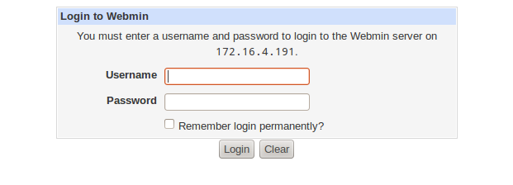

Para cambia el idioma se hace con los siguientes pasos:
Clic en la parte derecha en webmin y luego clic en Change Languaje and Theme

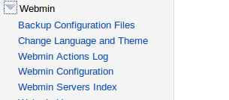

seleccionamos los botones de radio y las opciones mostradas y Luego un clic al boton Make Changes

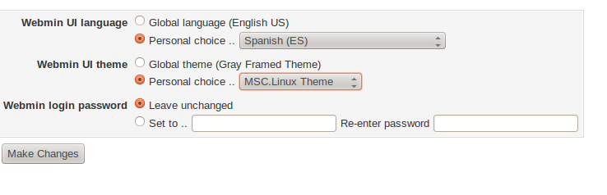
- Debe mostrar un pantallazo en español de la forma anterior:
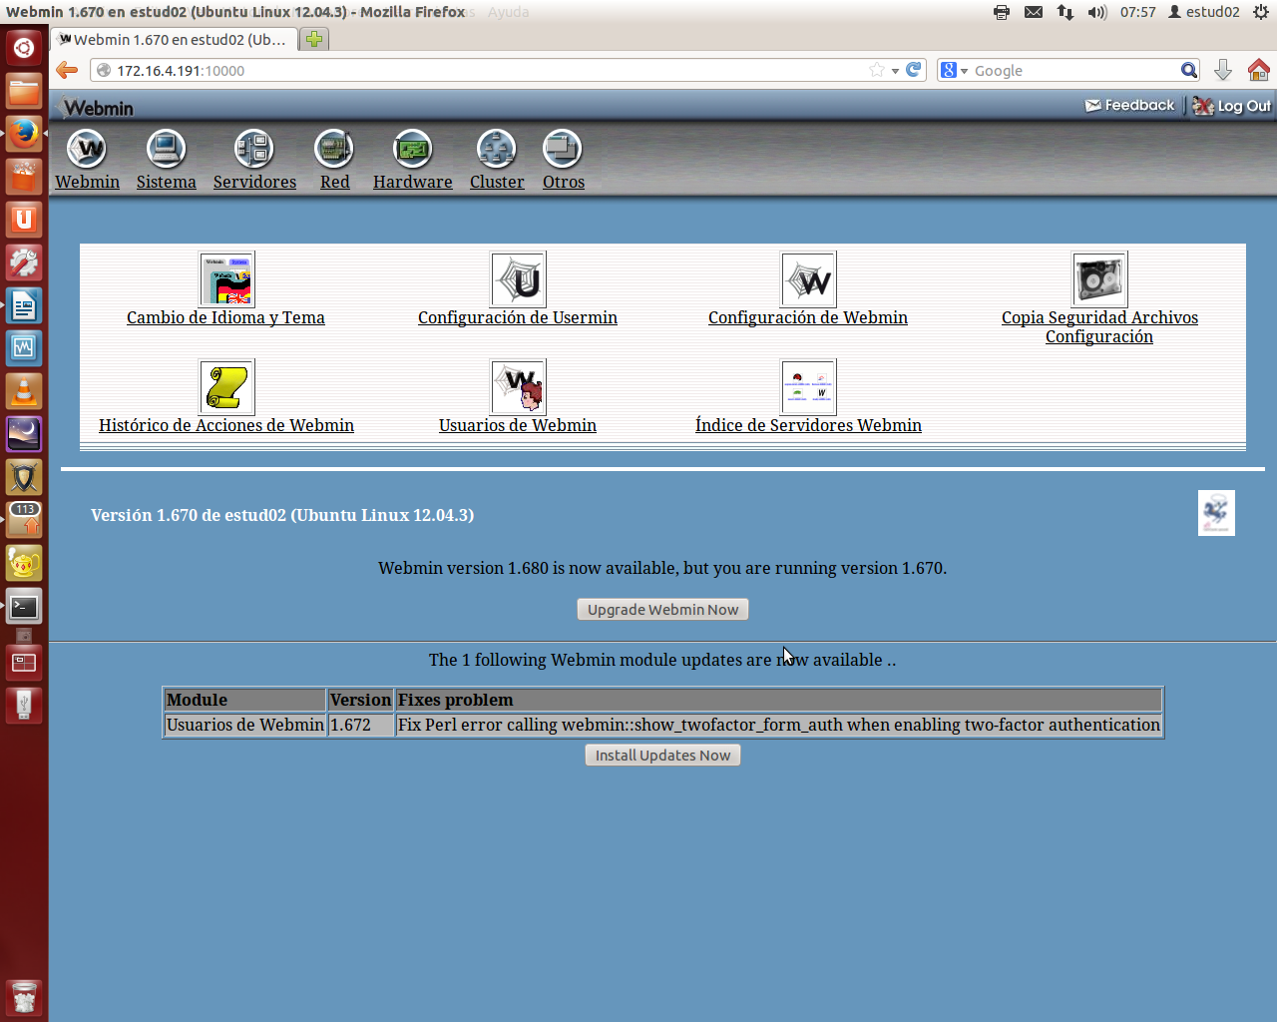

seleccionamos servidores y podemos verificar cuales podemos configurar (no instalar porque solo se puede configurar por acá si fueron instalados con anterioridad)

